Marcelo Gabriel Lobo

Colegio Prov Ernesto Guevara

Tarea  
programacion

Profe: Veronica Godoy

**1. ¿Qué es el Flexbox? ¿Qué propiedades tiene?**

Flexbox es un modelo de diseño en CSS que proporciona una forma eficiente de distribuir espacio y alinear elementos dentro de un contenedor. Su principal ventaja es la capacidad de adaptarse automáticamente a diferentes tamaños de pantalla, simplificando la creación de layouts complejos.

* **Propiedades principales:**
  + display: flex;: Activa el modelo Flexbox en un contenedor.
  + flex-direction: Define la dirección de los elementos hijos dentro del contenedor.
  + justify-content: Alinea los elementos hijos a lo largo del eje principal.
  + align-items: Alinea los elementos a lo largo del eje transversal.
  + flex-wrap: Permite que los elementos se envuelvan en varias líneas si es necesario.
  + align-content: Ajusta la alineación de múltiples líneas de elementos flex.

2. **¿Qué propiedades de CSS se utilizan para crear un contenedor Flex y alinear sus elementos hijos en una fila?**

Para crear un contenedor Flex que alinee sus elementos hijos en una fila, se utiliza:

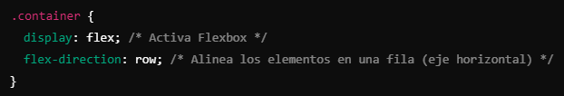

**3. ¿Cuál es la función de la propiedad flex-direction y qué valores puede tomar?**

La propiedad flex-direction define la dirección en la que se colocan los elementos dentro del contenedor flex. Los valores que puede tomar son:

* row: Los elementos se organizan en una fila horizontal (de izquierda a derecha).
* row-reverse: Los elementos se organizan en una fila pero en orden inverso (de derecha a izquierda).
* column: Los elementos se organizan en una columna vertical (de arriba a abajo).
* column-reverse: Los elementos se organizan en una columna, pero en orden inverso (de abajo hacia arriba).

**4. Explica la diferencia entre justify-content y align-items en el contexto de Flexbox.**

* justify-content**:** Alinea los elementos a lo largo del eje principal (horizontal si flex-direction es row, vertical si es column). Controla la distribución de espacio entre los elementos:
  + flex-start: Alinea los elementos al inicio del contenedor.
  + center: Alinea los elementos al centro del eje principal.
  + space-between: Distribuye los elementos con espacio igual entre ellos.
  + space-around: Añade espacio alrededor de los elementos.
  + align-items**:** Alinea los elementos a lo largo del eje transversal (perpendicular al eje principal). Controla cómo se distribuyen los elementos en relación con la altura (cuando flex-direction es row).
  + flex-start: Alinea los elementos al inicio del eje transversal.
  + center: Alinea los elementos en el centro del eje transversal.
  + stretch: Estira los elementos para que llenen el contenedor en el eje transversal.

**5. ¿Cómo afecta la propiedad flex-basis al tamaño de un elemento Flex?**

La propiedad flex-basis define el tamaño inicial de un elemento antes de que el espacio restante sea distribuido. Si flex-basis está definido, anula el valor de width o height del elemento, dependiendo de la orientación del flex (fila o columna).

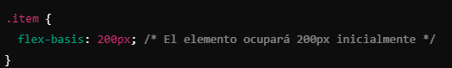

**6. ¿Qué hace la propiedad align-self y cómo difiere de align-items?**

align-self: Permite sobreescribir la alineación a lo largo del eje transversal para un solo elemento. Mientras que align-items alinea todos los elementos en un contenedor flex, align-self se aplica a elementos individuales.

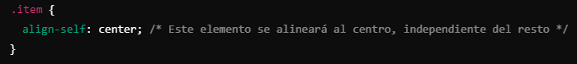

**7. Si utilizas justify-content: space-between;, ¿cómo se distribuirán los elementos dentro del contenedor?**

Con justify-content: space-between;, los elementos se distribuyen uniformemente a lo largo del eje principal, dejando espacio igual entre ellos, pero no al principio ni al final del contenedor.

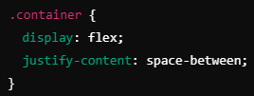

Resultado: Los elementos se colocarán con el mismo espacio entre ellos.

**8. ¿Qué combinaciones de propiedades usarías para centrar un elemento dentro de un contenedor Flex tanto en el eje principal como en el eje transversal?**

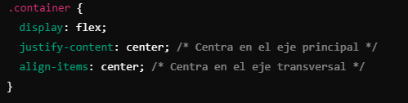

**9. ¿Qué propiedad y valores puedes usar para hacer que todos los elementos hijos de un contenedor Flex tengan el mismo tamaño en una fila?**

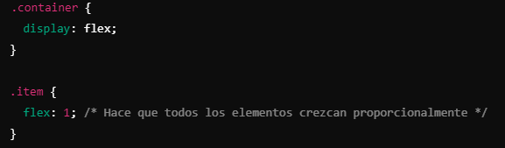

**10. ¿Cómo puedes alinear un elemento al final del contenedor Flex, mientras se mantienen los otros elementos alineados al inicio?**

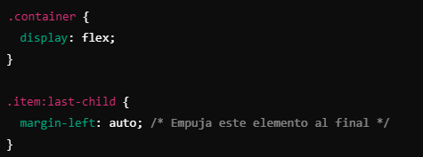

**11. Centrar un solo elemento dentro de un contenedor Flex tanto horizontal como verticalmente.**

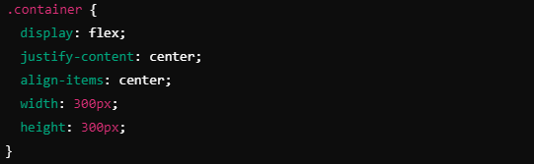

**12. En un contenedor Flex, queremos que el primer elemento tenga un ancho fijo de 100px, mientras que los otros elementos deben crecer y ocupar el espacio restante de manera equitativa.**

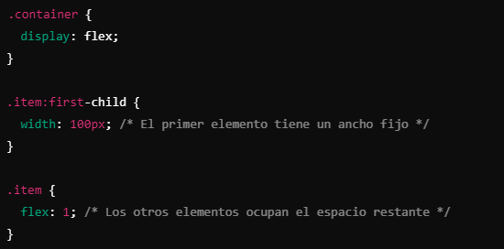

**13. Queremos que los elementos dentro de un contenedor Flex no se reduzcan por debajo de un tamaño mínimo especificado.**

